

Sfinansowane ze środków UE. Wyrażone poglądy i opinie są jedynie opiniami autora lub autorów i niekoniecznie odzwierciedlają poglądy i opinie Unii Europejskiej. Unia Europejska ani podmiot udzielający dotacji nie ponoszą za nie odpowiedzialności.
__________________________________________________________________________
REALIZACJA PROJEKTU
„Wizja Nowoczesnej Szkoły” Erasmus + w ramach akredytacji na lata 2021-2027. Akcja 1- Mobilność edukacyjna
15.11- 23.11.2024
Cypr, Limassol, Agios Athanasios Junior High School

W dniach 15 – 23 listopada 2024 roku grupa uczniów naszej szkoły wraz z opiekunami uczestniczyła w realizacji projektu w ramach programu Erasmus+ „WIZJA NOWOCZESNEJ SZKOŁY – EDUKACJA SZKOLNA” akredytacja na lata 2021 – 2027. Szkoła partnerska - Agios Athanasios Junior High School, miasto Limassol.

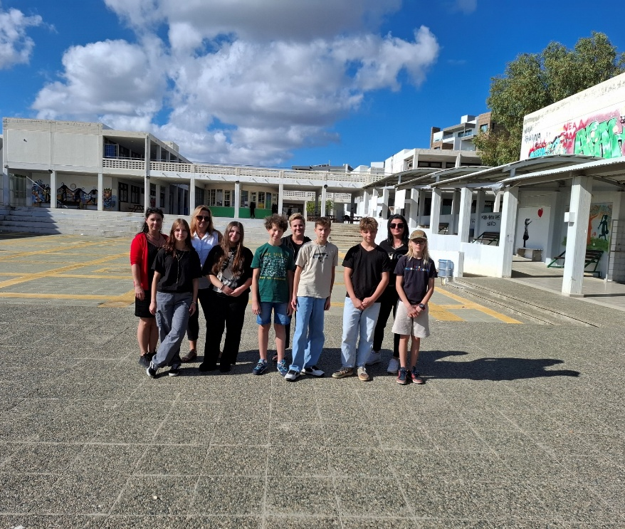

Pobyt uczniów na Erasmusie na Cyprze był niezwykle wartościowym doświadczeniem edukacyjnym, kulturowym i społecznym.
Program obejmował intensywną część dydaktyczną, podczas której uczniowie uczestniczyli w zajęciach prowadzonych w lokalnej szkole Agios Athanasios Junior High School. Lekcje odbywały się głównie w języku angielskim, co stanowiło doskonałą okazję do praktycznej nauki i doskonalenia umiejętności językowych. Uczniowie brali udział w różnych przedmiotach, takich jak matematyka, przyroda, informatyka czy sztuka, poznając metody nauczania stosowane w cypryjskim systemie edukacji. Obserwacja pracy nauczycieli i bezpośrednia interakcja z rówieśnikami z innego kraju pozwoliły im poszerzyć horyzonty i zdobyć nowe kompetencje.
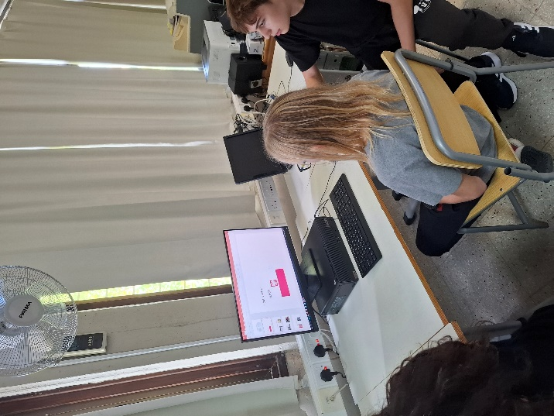
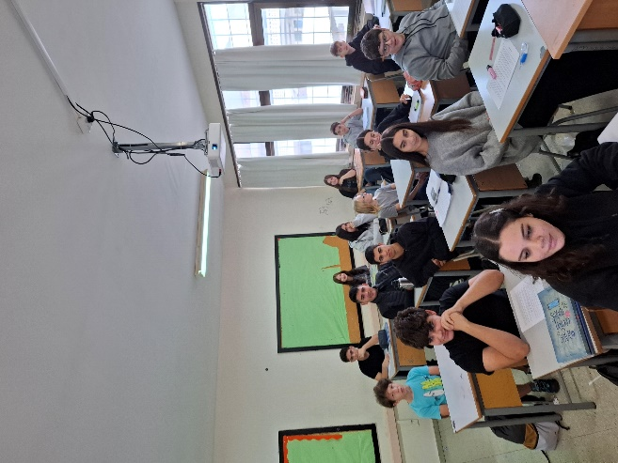

Ważnym elementem pobytu naszych uczniów na Cyprze była również nauka języka angielskiego poprzez codzienną komunikację, nie tylko w szkole, ale i poza nią. Uczniowie musieli samodzielnie porozumiewać się w sklepie, na ulicy czy podczas różnych wyjść edukacyjnych, co znacząco wpłynęło na ich pewność siebie i swobodę w posługiwaniu się językiem obcym. Dodatkowo organizowane były warsztaty językowe oraz gry i zabawy integracyjne, które ułatwiały przełamywanie barier językowych i budowanie relacji z rówieśnikami.

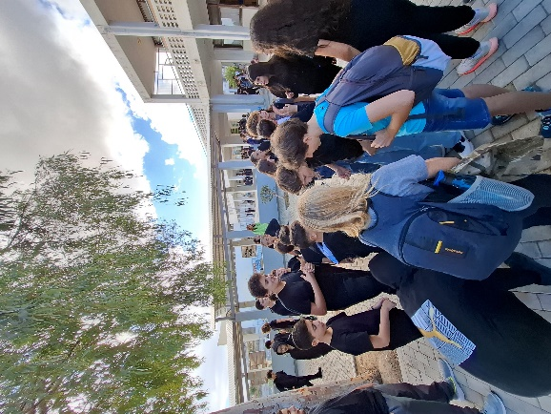
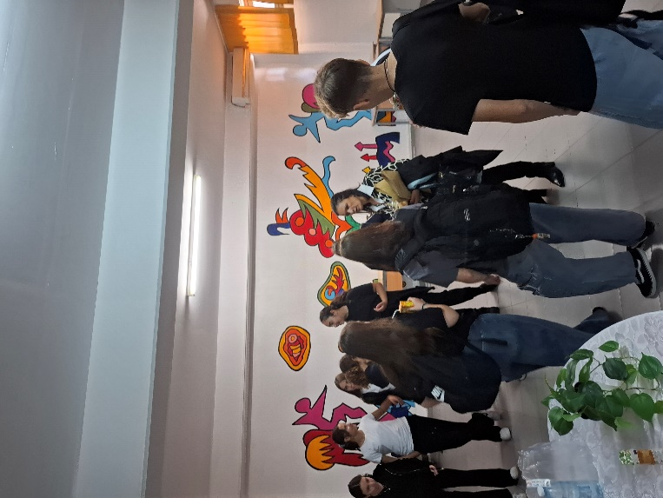
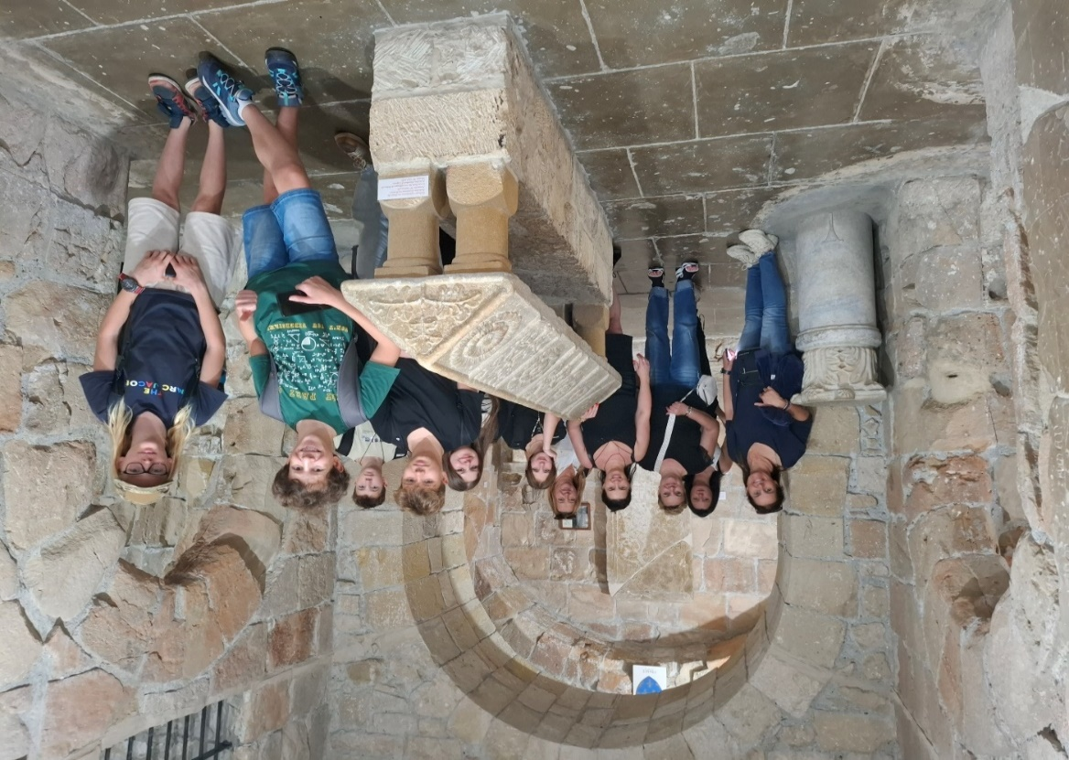
Pobyt na Cyprze to także zanurzenie w nowej kulturze. Uczniowie mieli okazję poznać lokalne zwyczaje, tradycje oraz kuchnię, a także odwiedzić najważniejsze miejsca historyczne i turystyczne, takie jak starożytne ruiny, klasztory czy muzea. Zorganizowane wycieczki edukacyjne poszerzyły ich wiedzę o historii i geografii wyspy, a także uwrażliwiły na odmienność kulturową i potrzebę otwartości wobec innych narodów.

Całościowe uczestnictwo w życiu tamtejszej szkoły, wspólne projekty edukacyjne z lokalnymi uczniami oraz codzienne zajęcia i spotkania sprawiły, że pobyt był niezwykle rozwijający. Uczniowie wrócili z Cypru bogatsi o nowe doświadczenia, umiejętności językowe i wiedzę o świecie, ale także o cenne przyjaźnie i wspomnienia, które na długo pozostaną w ich pamięci.
Opracowała: Aleksandra Hepner-Zając

